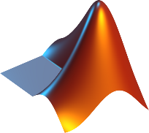

LAB 1.2: Incremental Encoder
สมาชิก
- นาย ตะวัน นพเกตุ 67340500014
- นาย นายพีรกานต์ ยู 67340500031
- นาย นายพุฒิพงศ์ วงษ์พงษ์ 67340500073

จุดประสงค์ (Objectives)
- เพื่อศึกษาและแสดงลักษณะของสัญญาณดิบ (Quadrature Signals) ที่อ่านได้จากช่อง A และ B และพิสูจน์ความสัมพันธ์เชิงเฟส (Phase Relationship) เมื่อหมุนตามเข็ม (CW) และทวนเข็ม (CCW)
- เพื่อศึกษาปัญหา Overflow (การวนลูป) ของ Hardware Counter 16-bit และออกแบบอัลกอริทึม Wrap-around เพื่อแก้ไขปัญหา ทำให้สามารถวัดตำแหน่งสะสม (Accumulated Count) ได้ต่อเนื่อง
- เพื่อทดลองวัดและคำนวณหาค่า Pulses Per Revolution (PPR) ของ Encoder ที่ใช้ และคำนวณหาค่าความละเอียดเชิงมุม (Angular Resolution) ของระบบ
- เพื่อแปลงค่า Raw Counts ที่ผ่านการแก้ไข Overflow แล้ว ให้เป็นหน่วยทางวิศวกรรม ได้แก่ ตำแหน่งเชิงมุม (Radians) และความเร็วเชิงมุม (rad/s)
- เพื่อออกแบบและนำฟังก์ชัน Homing Sequence (การตั้งศูนย์) ไปใช้งาน
- เพื่อวิเคราะห์และเปรียบเทียบผลลัพธ์ของโหมดการถอดรหัส (Decoding Modes) แบบ X1, X2 และ X4
- เพื่อวิเคราะห์ผลกระทบของความเร็วในการหมุนที่มีต่อคุณภาพของสัญญาณความเร็วเชิงมุม

หลักการทำงานและทฤษฎีที่เกี่ยวข้อง
การอ่านค่าจาก Incremental Encoder อาศัยหลักการหลายส่วนร่วมกันเพื่อแปลงการหมุนเชิงกลให้เป็นข้อมูลดิจิทัลที่สามารถประมวลผลได้ ดังนี้
- สัญญาณ Quadrature (A และ B)
Incremental Encoder สร้างสัญญาณเอาต์พุตเป็นคลื่นสี่เหลี่ยม (Square Wave) 2 ช่องสัญญาณ คือ A และ B สัญญาณทั้งสองนี้ถูกออกแบบมาให้มีเฟสต่างกัน 90 องศา
- การตรวจจับทิศทาง: หลักการพื้นฐานของ Quadrature คือการตรวจจับทิศทางการหมุน ไมโครคอนโทรลเลอร์สามารถตรวจสอบสถานะของสัญญาณหนึ่ง ในขณะที่ขอบสัญญาณ (เช่น ขอบขาขึ้น) ของอีกสัญญาณหนึ่งเกิดขึ้น
  - หมุนตามเข็ม (CW): สัญญาณ B จะนำหน้า (Leads) สัญญาณ A
  - หมุนทวนเข็ม (CCW): สัญญาณ A จะนำหน้า (Leads) สัญญาณ B
- การวัดแบบสัมพัทธ์ (Relative): Encoder ประเภทนี้ไม่ได้บอก ตำแหน่งสัมบูรณ์ แต่บอก การเปลี่ยนแปลง ของตำแหน่ง เมื่อหยุดหมุน สัญญาณจะค้างอยู่ที่สถานะลอจิกสุดท้าย (เช่น A=1, B=0) จึงจำเป็นต้องมีกระบวนการ Homing เพื่อตั้งค่าจุดอ้างอิงเริ่มต้น (ศูนย์) ด้วยซอฟต์แวร์
- โหมดการถอดรหัส (Decoding Modes)
คือวิธีการนับพัลส์จากสัญญาณ A และ B เพื่อให้ได้ความละเอียดที่แตกต่างกัน:
- X1 (Single-edge counting): เป็นวิธีพื้นฐานที่สุด โดยจะนับเฉพาะ ขอบขาขึ้น ของสัญญาณ A เท่านั้น ทำให้ได้จำนวนพัลส์ต่อรอบเท่ากับค่า PPR
- X2 (Double-edge counting): จะนับทั้ง ขอบขาขึ้นและขอบขาลง ของสัญญาณช่องเดียว ทำให้ได้ความละเอียดเป็น 2 เท่าของ PPR
- X4 (Quadrature decoding): เป็นโหมดที่ให้ความละเอียดสูงสุด โดยฮาร์ดแวร์จะนับ ทุกขอบ (ทั้งขาขึ้นและขาลง) ของทั้งสองสัญญาณ (A และ B) ทำให้ได้ความละเอียดเป็น 4 เท่าของ PPR

- ปัญหา Overflow และ อัลกอริทึม Wrap-around
ในการทดลองนี้ Hardware Timer ที่ใช้เป็นแบบ 16-bit ซึ่งหมายความว่าตัวนับ (Counter Register) สามารถนับค่าได้สูงสุดเพียง $2^{16}-1=65535$
- Overflow: เมื่อตัวนับนับถึง 65535 ในพัลส์ถัดไป ค่าจะวนกลับ (Rolls over) มาเริ่มต้นที่ 0 ใหม่
- Underflow: ในทางกลับกัน หากนับถอยหลังจาก 0 ค่าจะวนกลับไปที่ 65535
- Wrap-around: คืออัลกอริทึมซอฟต์แวร์ที่ออกแบบมาเพื่อตรวจจับการกระโดดของค่าที่ผิดปกติ (เช่น จาก 65534 ไป 1 หรือ 1 ไป 65534) และทำการชดเชยค่าทางคณิตศาสตร์ (เช่น บวกหรือลบด้วย 65536) เพื่อให้ได้ค่าตำแหน่งสะสม (Accumulated Count) ที่ต่อเนื่อง

การตั้งค่าฮาร์ดแวร์ (IOC Setup)
เพื่อให้สามารถทดลองและเปรียบเทียบโหมดการถอดรหัสที่แตกต่างกันได้ จึงมีการตั้งค่า Timer 3 ตัวในซอฟต์แวร์ STM32CubeIOC ดังนี้:
- TIM3 (สำหรับโหมด X4):
- เหตุผล: เลือกใช้ TIM3 ซึ่งเป็น General-Purpose Timer ที่รองรับ Encoder Mode
- การตั้งค่า: เลือกโหมด Encoder Mode TI1 and TI2 เป็นการสั่งให้ฮาร์ดแวร์ใช้ทั้งช่องสัญญาณ TI1 (PA4) และ TI2 (PA6) เพื่อนับทุกขอบของสัญญาณ A และ B (X4 Decoding)
- Counter Period (ARR): ตั้งค่าไว้ที่ 65535 ซึ่งเป็นค่าสูงสุดของ 16-bit เพื่อให้มีช่วงการนับที่กว้างที่สุดก่อนเกิด Overflow
- TIM1 (สำหรับโหมด X2):
- เหตุผล: เลือกใช้ TIM1 ซึ่งเป็น Advanced-Control Timer
- การตั้งค่า: เลือกโหมด Encoder Mode TI1 ฮาร์ดแวร์จะนับทั้งขอบขาขึ้นและขาลงของสัญญาณที่ช่อง TI1 (PA8) เท่านั้น ส่วน TI2 (PC1) จะใช้เพื่อกำหนดทิศทาง ซึ่งให้ความละเอียดแบบ X2
- TIM4 (สำหรับโหมด X1):
- เหตุผล: เลือกใช้ TIM4 ซึ่งเป็น General-Purpose Timer
- การตั้งค่า: เลือกโหมด Encoder Mode TI2 ซึ่งทำงานกลับกันกับ TIM1 คือ ฮาร์ดแวร์จะนับเฉพาะขอบขาขึ้นของสัญญาณที่ช่อง TI2 (PA12) เท่านั้น ส่วน TI1 (PA11) ใช้กำหนดทิศทาง ซึ่งให้ความละเอียดแบบ X1

การทดลองที่ 1: การอ่านสัญญาณดิบและทิศทางการหมุน
- จุดประสงค์
เพื่อศึกษาสัญญาณดิบ A/B และพิสูจน์ความสัมพันธ์เชิงเฟส (Phase Relationship) เมื่อหมุน CW และ CCW
- สมมติฐาน
สัญญาณ A และ B จะเป็นคลื่นสี่เหลี่ยมที่มีเฟสต่างกัน 90 องศา และลำดับการนำหน้า (Lead/Lag) ของสัญญาณจะสลับกันเมื่อเปลี่ยนทิศทางการหมุน
- ตัวแปร
- ตัวแปรต้น: ทิศทางการหมุน (หยุดนิ่ง, CW, CCW)
- ตัวแปรตาม: สถานะลอจิกของสัญญาณ A และ สัญญาณ B
- ตัวแปรควบคุม: Sample Time (0.001 s)
- ขั้นตอนการดำเนินงาน
- สร้างแบบจำลอง Simulink โดยใช้บล็อก Digital Port Read 2 ตัว เพื่ออ่านค่าจากขา PA4 (สัญญาณ A) และ PA6 (สัญญาณ B) (ดูรูปที่ 1 ในภาคผนวก)
- ตั้งค่า Sample Time เป็น 0.001 s
- ทดลองหมุน Encoder อย่างช้า ๆ ทั้งสองทิศทาง และสังเกตผลด้วยบล็อก Scope ใน Simulink
- ผลการทดลอง (ดูกราฟที่ 1, 2, 3 ในภาคผนวก)
- ขณะหยุดนิ่ง (ภาพที่ 1): สัญญาณ A และ B จะคงสถานะลอจิกสุดท้ายไว้ (ในภาพคือ A=Low, B=Low)
- ขณะหมุนตามเข็ม (CW) (ภาพที่ 2): สังเกตเห็นว่า สัญญาณ B (สีม่วง) นำหน้า (Leads) สัญญาณ A (สีเขียว)
- ขณะหมุนทวนเข็ม (CCW) (ภาพที่ 3): ความสัมพันธ์กลับด้าน โดย สัญญาณ A (สีเขียว) นำหน้า (Leads) สัญญาณ B (สีม่วง)
- สรุปผลการทดลอง
ผลการทดลองยืนยันสมมติฐานว่า Incremental Encoder ใช้หลักการ Quadrature (เฟสต่างกัน 90 องศา) เพื่อตรวจจับทิศทางการหมุน โดย CW และ CCW ให้ลำดับการนำหน้าของสัญญาณ A และ B ที่สลับกัน
- อภิปรายผล
- ข้อสังเกตสำคัญคือเมื่อหยุดหมุน สัญญาณไม่ได้กลับไปที่ 0 เสมอไป แต่จะค้างสถานะสุดท้ายไว้ตามตำแหน่งที่จานหมุนบังแสงอยู่
- นี่คือพฤติกรรมปกติของ Incremental Encoder ซึ่งวัด การเปลี่ยนแปลง (Relative) ไม่ใช่ ตำแหน่งสัมบูรณ์ (Absolute)
- พฤติกรรมนี้ยืนยันว่าการใช้งาน Encoder ประเภทนี้จำเป็นต้องมีกระบวนการ "Homing" (การตั้งศูนย์ด้วยซอฟต์แวร์) เพื่อกำหนดจุดอ้างอิงเริ่มต้น

การทดลองที่ 2: การจัดการ Overflow และการแปลงหน่วย
- จุดประสงค์
เพื่อศึกษาปัญหา Overflow ของตัวนับ 16-bit และออกแบบอัลกอริทึม Wrap-around เพื่อแก้ไข และเพื่อแปลงค่าตำแหน่งสะสม (Pulses) เป็นหน่วยตำแหน่งเชิงมุม (Radians) และความเร็วเชิงมุม (rad/s)
- สมมติฐาน
- สัญญาณ Raw Count จะแสดงพฤติกรรมคลื่นฟันเลื่อย (Sawtooth) เมื่อนับค่าเกิน 65535
- อัลกอริทึม Wrap-around สามารถตรวจจับการเกิด Overflow ของ Counts จากการคำนวณทางคณิตศาสตร์ เพื่อสร้างค่าตำแหน่งสะสมที่ต่อเนื่องได้
- ตัวแปร
- ตัวแปรต้น: การหมุน Encoder อย่างต่อเนื่อง
- ตัวแปรตาม: Raw Count (จาก TIM3), Accumulated Count (หลัง Wrap-around), Angular Position (rad), Angular Velocity (rad/s)
- ตัวแปรควบคุม: Counter Period (65535)
- ขั้นตอนการดำเนินงาน
  - สร้างแบบจำลอง Simulink โดยรับค่า Raw Counts จาก TIM3 (ดูรูปที่ 4 ในภาคผนวก)
  - นำค่าไปประมวลผลด้วย MATLAB Function ที่บรรจุอัลกอริทึม Wrap-around (ดูโค้ดในภาคผนวก)
  - นำค่า Accumulated Count ที่ได้ ไปคำนวณหา Angular Position และ Angular Velocity (โดยใช้ค่า PPR ที่หาได้ในการทดลองถัดไป)
  - $Position\left(rad\right)=AccumulatedCount*\left(\frac{2π}{Total Counts per Revolution}\right)$
  - $Velocity\left(\frac{rad}{s}\right)=\frac{d\left(Position\right)}{dt}$ (คำนวณโดยใช้บล็อก Derivative)
  - แสดงผลเปรียบเทียบระหว่าง Raw Count และ Accumulated Count
- ผลการทดลอง:
- กราฟเปรียบเทียบ (กราฟที่ 4): สัญญาณ Raw Count (สีส้ม/เหลือง) มีลักษณะเป็นคลื่นฟันเลื่อยจริง โดยค่าจะวนกลับไปที่ 0 เมื่อถึง 65535 ในขณะที่สัญญาณ Accumulated Count (สีน้ำเงิน/แดง) ที่ผ่านอัลกอริทึมแล้ว มีลักษณะเป็นเส้นที่เพิ่มขึ้นและลดลงอย่างต่อเนื่อง
- กราฟแปลงหน่วย (กราฟที่ 6, 7): ระบบสามารถแสดงผลค่าตำแหน่ง (สีเขียว/ชมพู) และความเร็ว (สีฟ้า) ในหน่วย rad และ rad/s ได้
- สรุปผลการทดลอง: อัลกอริทึม Wrap-around สามารถแก้ไขปัญหา Overflow/Underflow ของตัวนับ 16-bit ได้สำเร็จ ทำให้สามารถติดตามตำแหน่งสะสมได้อย่างต่อเนื่องและนำไปแปลงเป็นหน่วยทางวิศวกรรมได้
- อภิปรายผล: ปัญหา Overflow เป็นข้อจำกัดทางกายภาพของรีจิสเตอร์ 16-bit การทำงานของฟังก์ชัน Wrap-around (ดูโค้ดภาคผนวก) คือการเปรียบเทียบค่าปัจจุบันกับค่าก่อนหน้า หากพบการเปลี่ยนแปลงที่ก้าวกระโดด (เช่น $∆≈-65535$) ระบบจะแก้ไขค่า $∆$ให้ถูกต้อง (เช่น $∆≈+1$) ก่อนนำไปบวกสะสม

การทดลองที่ 3: การหาค่า PPR และความละเอียดเชิงมุม
- จุดประสงค์
เพื่อหาค่า Pulses Per Revolution (PPR) ของ Encoder ที่ใช้ด้วยวิธีการวัดเชิงกล และคำนวณหา Angular Resolution ของระบบ
- สมมติฐาน
ค่า PPR ที่วัดได้จากการทดลอง (โดยใช้โหมด X4) เมื่อหารด้วย 4 แล้ว จะมีค่าใกล้เคียงกับค่า PPR ที่ระบุไว้ใน Datasheet ของ Encoder (2048 PPR)
- ตัวแปร
- ตัวแปรต้น: การหมุนเชิงกล (1 รอบ หรือ 360 องศา)
- ตัวแปรตาม: ค่า Accumulated Count ที่วัดได้
- ตัวแปรควบคุม: โหมดการถอดรหัส (X4)
- ขั้นตอนการดำเนินงาน
  - สร้างจุดอ้างอิงทางกายภาพ (เช่น ใช้ Cable Tie) บนแกน Encoder
  - ทำการ Homing (ตั้งศูนย์) ที่จุดเริ่มต้น
  - หมุนแกน Encoder ด้วยมือให้ครบ 1 รอบ (360 องศา) พอดี และกลับมาที่จุดอ้างอิงเดิม
  - บันทึกค่า Accumulated Count สูงสุดที่อ่านได้จากกราฟ
  - คำนวณค่า $Measured PPR=Accumulated Count/4$
  - ทำการทดลองซ้ำ 10 รอบเพื่อหาความน่าเชื่อถือของข้อมูล
- ผลการทดลอง
- ค่าที่วัดได้ (รอบที่ 1): กราฟ (กราฟที่ 5) แสดงค่า Accumulated Count สูงสุดที่ 8225
- การคำนวณ PPR: $Measured PPR=\frac{8225}{4}=2056$
- ค่าตามทฤษฎี (จาก Datasheet): PPR = 2048 ดังนั้น Total Counts (X4) ควรเป็น $2048*4=8192$
- ความคลาดเคลื่อน: $8225-8192=33 Counts$หรือประมาณ 0.4%
- การทดลองซ้ำ (10 รอบ): ได้ค่า 8225, 8181, 8220, 8154, 8228, 8199, 8180, 8199, 8194, 8185 ซึ่งค่าทั้งหมดใกล้เคียงกับ 8192
- การคำนวณความละเอียดเชิงมุม: $Angular Resolution=360°/8192 Counts=0.0439$ องศาต่อ Count
- สรุปผลการทดลอง
สามารถยืนยันได้ว่า Encoder ที่ใช้มีค่า PPR เท่ากับ 2048 ซึ่งเมื่อใช้โหมด X4 จะให้ความละเอียด 8192 Counts ต่อรอบ หรือ 0.0439 องศาต่อ Count
- อภิปรายผล
ความคลาดเคลื่อนที่เกิดขึ้น 33 Counts (ในการทดลองรอบแรก) มีสาเหตุหลักมาจาก Human Error ในการหมุนแกนให้ครบ 360 องศาพอดี (น่าจะหมุนเกินไปเล็กน้อย) ซึ่งการทดลองซ้ำ 10 รอบ ช่วยยืนยันว่าค่าที่แท้จริงอยู่ใกล้เคียง 8192

การทดลองที่ 4: การวิเคราะห์คุณสมบัติของระบบ (Homing, Speed, Decoding)
- จุดประสงค์
เพื่อนำฟังก์ชัน Homing ไปใช้, วิเคราะห์ผลของความเร็วต่อสัญญาณ และเปรียบเทียบโหมด X1, X2, X4
- สมมติฐาน
- Homing: การกดปุ่มจะสามารถรีเซ็ตค่า Accumulated Count เป็น 0 ได้
- Decoding: โหมด X4 จะให้ค่า Count สูงสุด (ละเอียดสุด) เทียบกับ X1 และ X2 ในการหมุนที่เท่ากัน
- Speed: การหมุนเร็วจะทำให้สัญญาณ Velocity ที่คำนวณจาก Derivative มี Noise มากกว่าการหมุนช้า
- ขั้นตอนการดำเนินงาน
- Homing: เพิ่ม Logic การอ่านค่าปุ่มกด B1 (PC13) เพื่อใช้รีเซ็ตค่าตัวแปร total_count ในฟังก์ชัน Wrap-around ให้เป็น 0
- Decoding: สร้างแบบจำลองที่อ่านค่าจาก TIM1 (X2), TIM3 (X4), และ TIM4 (X1) พร้อมกัน แล้วพล็อตเทียบกัน
- Speed: ใช้โมเดลที่คำนวณ Angular Velocity และทดลองหมุนช้าๆ สม่ำเสมอ เทียบกับการหมุนเร็วและกระตุก
- ผลการทดลอง
- Homing (กราฟที่ 8): พบว่าเมื่อกดปุ่ม B1 สามารถรีเซ็ตค่า Accumulated Count และ Angular Position กลับไปเป็น 0 ได้สำเร็จ
- Decoding (กราฟที่ 10): กราฟเปรียบเทียบแสดงให้เห็นว่าในการเคลื่อนที่เดียวกัน สัญญาณ X4 (สีเหลือง) ให้ค่า Count สูงสุด ตามด้วย X2 (สีเขียว) และ X1 (สีแดง) ตามลำดับ
- Speed (กราฟที่ 11, 12):
  - หมุนช้า: สัญญาณ Velocity (กราฟที่ 11) ค่อนข้างเรียบและมี Noise ต่ำ
  - หมุนเร็ว: สัญญาณ Velocity (กราฟที่ 12) มีลักษณะเป็นหนามแหลม (Spikes) และมีการแกว่งของ Noise ที่รุนแรงกว่ามาก
- สรุปผลการทดลอง
- ฟังก์ชัน Homing ทำงานได้ตามที่ออกแบบ ซึ่งจำเป็นสำหรับระบบที่ใช้ Encoder แบบ Relative
- โหมด X4 ให้ความละเอียดสูงสุด (4x PPR)
- ความเร็วในการหมุนที่สูงและไม่สม่ำเสมอ ส่งผลเสียต่อคุณภาพของสัญญาณ Velocity ที่คำนวณได้
- อภิปรายผล:
- สาเหตุที่สัญญาณ Velocity มี Noise สูงเมื่อหมุนเร็ว มาจากผลการคำนวณทางคณิตศาสตร์ของบล็อก Derivative
- บล็อก Derivative นี้เป็นการคำนวณอัตราการเปลี่ยนแปลง การเปลี่ยนแปลงค่าตำแหน่ง (Count) อย่างรวดเร็ว หรือการสั่นสะเทือนทางกล (Jitter) แม้เพียงเล็กน้อย จะถูกขยาย โดยกระบวนการ Derivative ทำให้ผลลัพธ์พุ่งสูงเป็น Spikes

การเปรียบเทียบ: CUI Devices (2048 PPR) vs. BOURNS (24 PPR)
เพื่อทำความเข้าใจผลกระทบของความละเอียด (Resolution) ได้ดียิ่งขึ้น จึงมีการเปรียบเทียบ Encoder ที่ใช้ในการทดลองหลัก (CUI Devices AMT103-V) กับ Encoder อีกรุ่นหนึ่งคือ BOURNS PEC11R-4220F-N0024 ซึ่งมีคุณสมบัติที่แตกต่างกันโดยสิ้นเชิง ดัง (ตารางที่ 1)
- การคำนวณ Total Counts และ Angular Resolution (BOURNS)
- Total Counts (ในโหมด X4)
จาก Datasheet, Encoder รุ่น BOURNS มีความละเอียดคงที่ 24 PPR เมื่อนำมาใช้กับโหมดการถอดรหัสแบบ X4 (Quadrature Decoding) ซึ่งนับทุกขอบของสัญญาณ A และ B จะได้จำนวนนับทั้งหมดต่อรอบ คือ:
  - $Total Counts=PPR*4$
  - $Total Counts=24*4=96 Counts$
- Angular Resolution
ความละเอียดเชิงมุม (Angular Resolution) คือมุมที่เล็กที่สุดที่ Encoder สามารถตรวจจับการเปลี่ยนแปลงได้ (1 Count) ซึ่งคำนวณได้ดังนี้:
  - $Angular Resolution=360°/Total Counts per Revolution$
  - $Angular Resolution=360°/96=3.75° per Count$
หมายความว่า ในทุกๆ การหมุน 3.75 องศา จะเกิดการเปลี่ยนแปลงของค่า Accumulated Count เพียง 1 ครั้ง
- การวิเคราะห์ผลกระทบต่อสัญญาณ (Position and Velocity)
ความละเอียดที่ต่ำมาก (96 Counts) นี้ ส่งผลโดยตรงต่อลักษณะของกราฟที่ได้ เมื่อเทียบกับ Encoder ความละเอียดสูง (8192 Counts) ที่ใช้ในการทดลองหลัก:
- กราฟตำแหน่ง (Angular Position):
  - BOURNS (24 PPR): กราฟมีลักษณะเป็น "ขั้นบันไดหยาบ" (Coarse Steps) อย่างชัดเจน (กราฟที่ 13) ค่าตำแหน่งจะคงที่เป็นช่วงยาว และจะเปลี่ยนแปลง (กระโดด) ก็ต่อเมื่อหมุนผ่าน 3.75 องศา
  - CUI (2048 PPR): กราฟมีความละเอียดสูงมากจนเกือบจะดูเหมือนเส้นตรงที่ราบเรียบ (Smooth Ramp) (กราฟที่ 14)
- กราฟความเร็ว (Angular Velocity):
  - BOURNS (24 PPR): เนื่องจากค่าตำแหน่ง (Position) เปลี่ยนแปลงอย่างฉับพลันทีละ 1 Count หลังจากที่ค่าคงที่เป็นเวลานาน บล็อก Derivative จึงคำนวณค่าความเร็วออกมาเป็น "หนามแหลมที่กระจัดกระจาย" (Scattered Spikes) (กราฟที่ 13) ซึ่งไม่ต่อเนื่อง
  - CUI (2048 PPR): ให้สัญญาณความเร็วที่มีความต่อเนื่องมากกว่า ทำให้สามารถวิเคราะห์ความเร็วเชิงมุมได้ดีกว่า (กราฟที่ 14)

ภาคผนวก
1. แผนผัง Pinout (IOC)
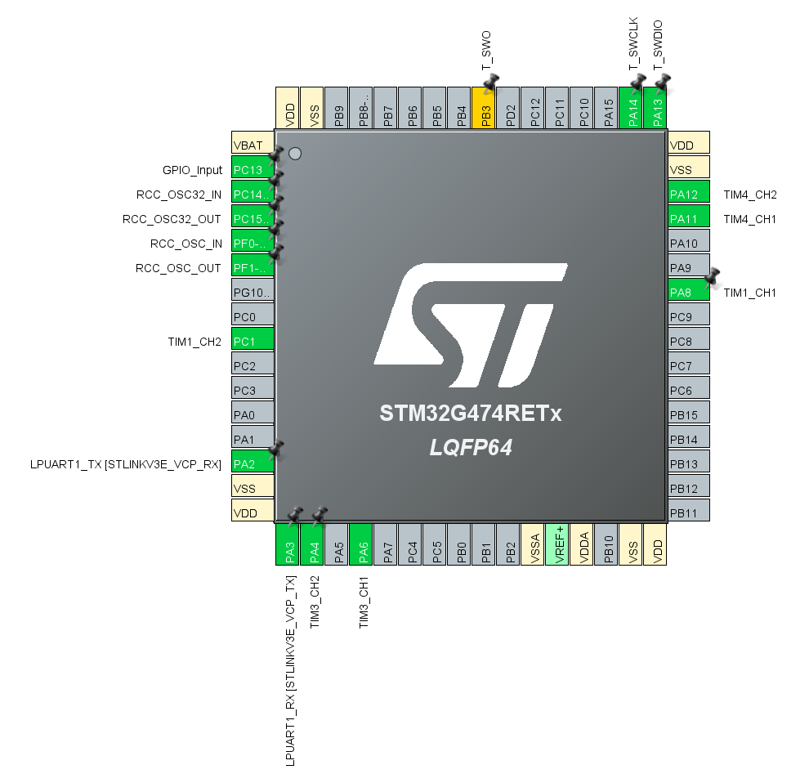
2. แบบจำลอง Simulink
- รูปที่ 1: Simulink Model สำหรับอ่านสัญญาณดิบ (Experiment 1)
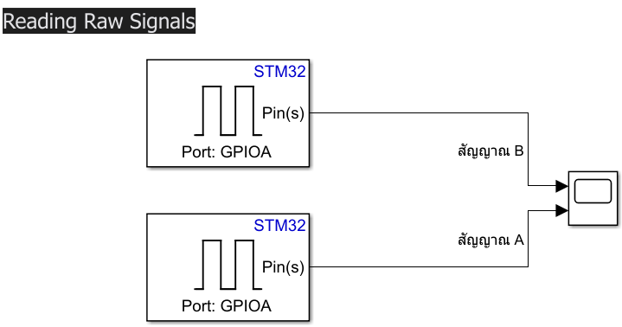

- รูปที่ 4: Simulink Model สำหรับ Overflow และ Wrap-around (Experiment 2)
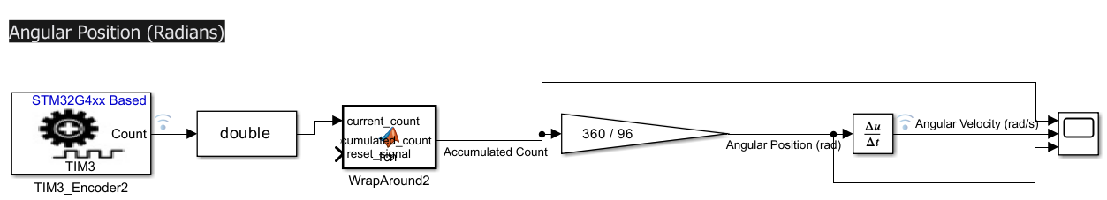

- รูปที่ 5: Simulink Model สำหรับ Homing Sequence (Experiment 4)
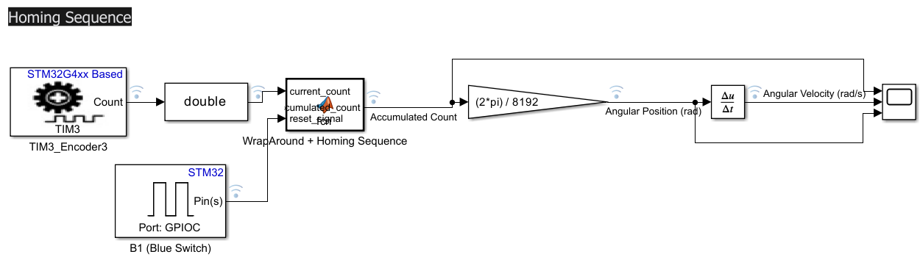

3. กราฟผลการทดลอง
- กราฟที่ 1: สัญญาณ A และ B ขณะหยุดนิ่ง
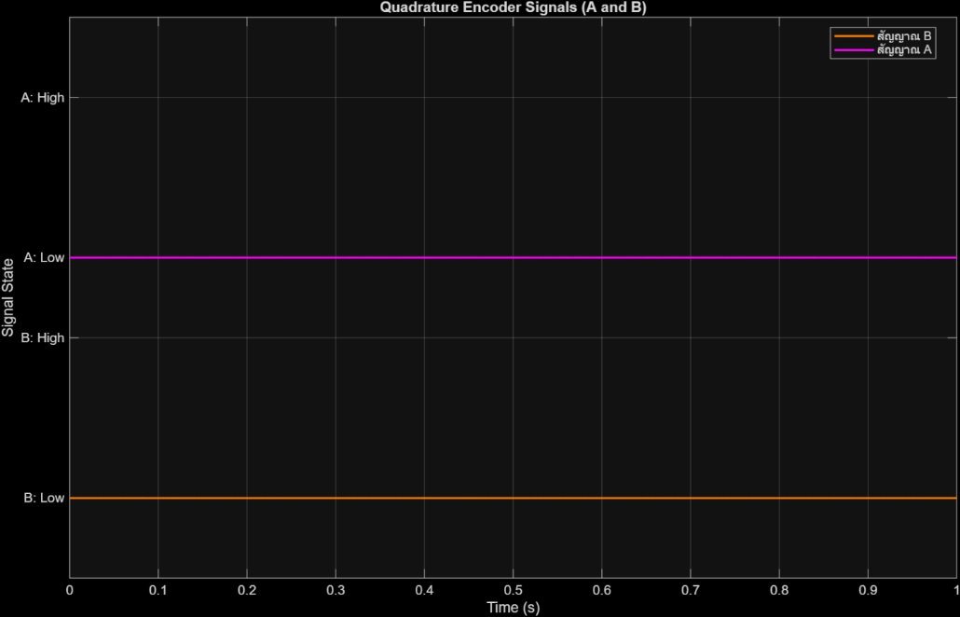

- กราฟที่ 2: สัญญาณ A และ B ขณะหมุนตามเข็ม (CW)
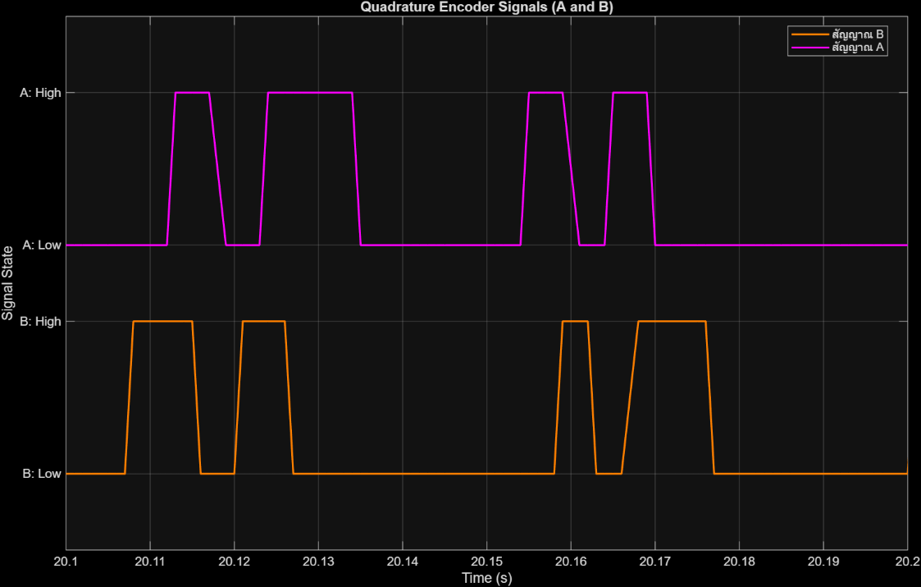
- กราฟที่ 3: สัญญาณ A และ B ขณะหมุนทวนเข็ม (CCW)
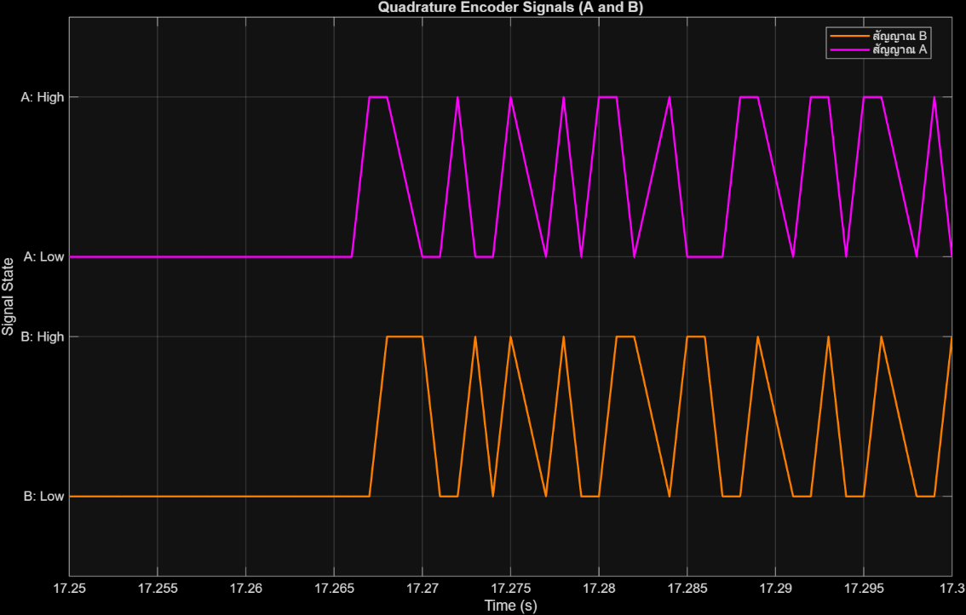

- กราฟที่ 4: กราฟเปรียบเทียบ Raw Count (ฟันเลื่อย) และ Accumulated Count (ต่อเนื่อง)
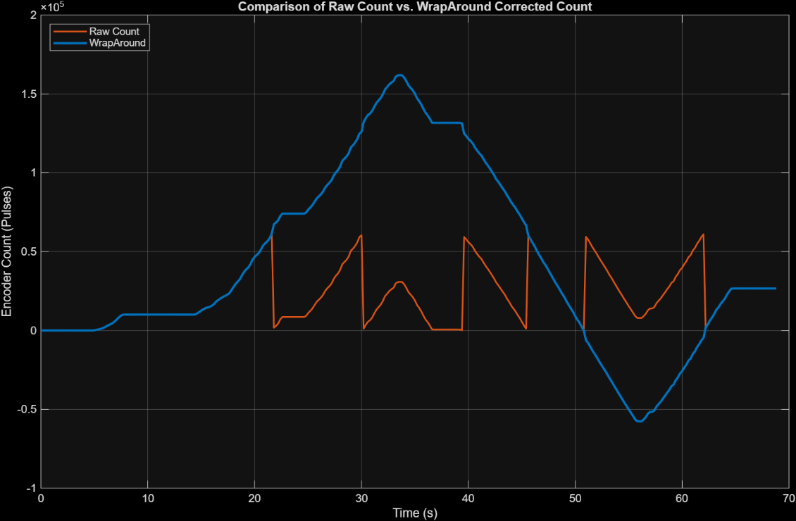
- กราฟที่ 5: กราฟ Accumulated Count จากการหมุนครบ 1 รอบ (แสดง Final Count = 8225)
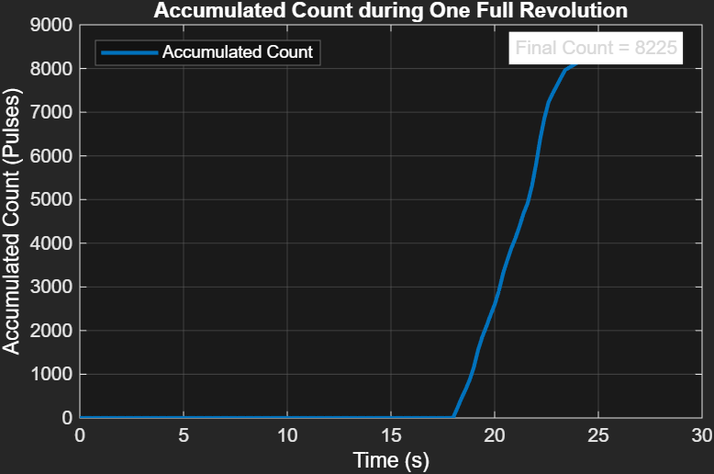

- กราฟที่ 6, 7: กราฟแสดง Position (rad) และ Velocity (rad/s)
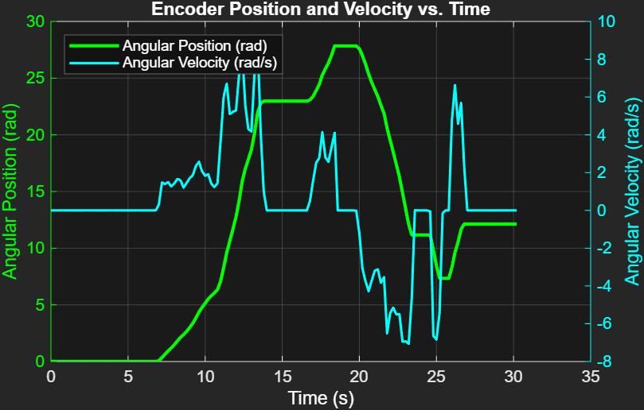
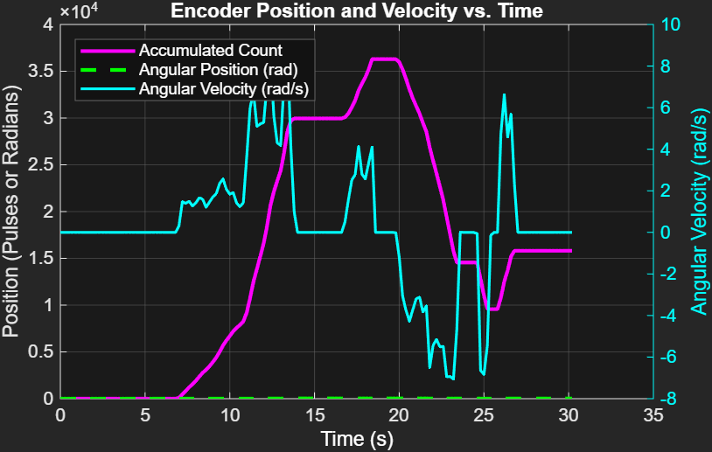

- กราฟที่ 8, 9: กราฟ Position และ Velocity หลังการทำ Homing
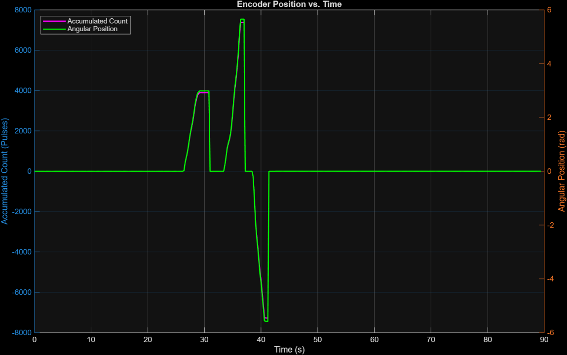
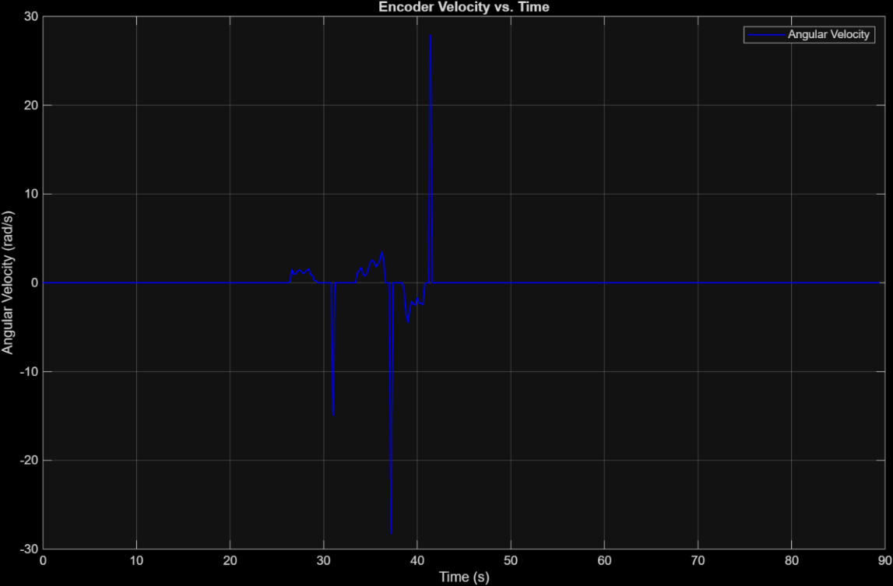

- กราฟที่ 10: กราฟเปรียบเทียบ Decoding Modes (X1, X2, X4)
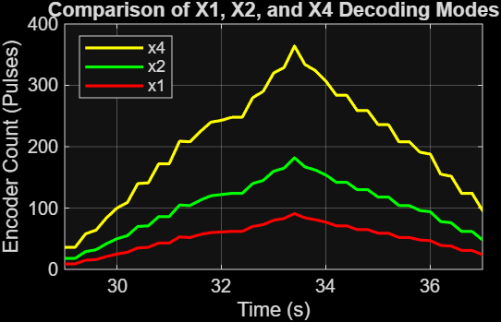
- กราฟที่ 11: สัญญาณ Velocity ขณะหมุนช้า
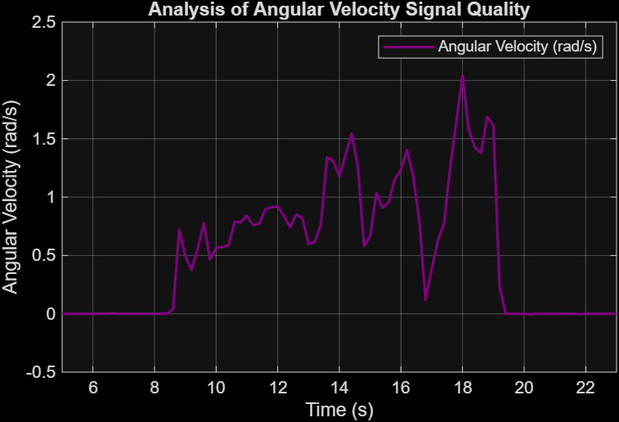

- กราฟที่ 12: สัญญาณ Velocity ขณะหมุนเร็ว (แสดง Spikes/Noise)
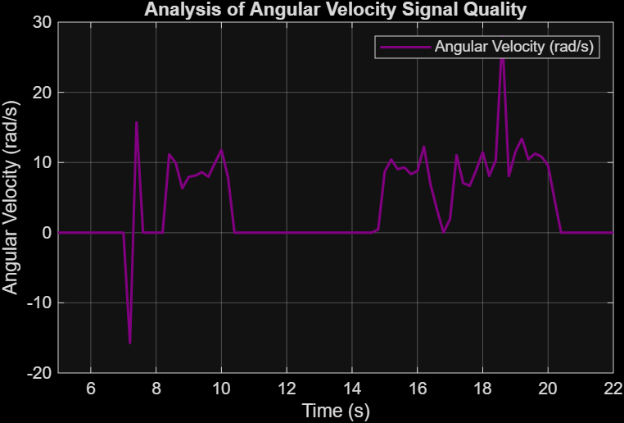
- กราฟที่ 13: กราฟแสดงตำแหน่งเชิงมุมและความเร็วเชิงมุมต่อเวลาของ Encoder BOURNS (24 PPR)
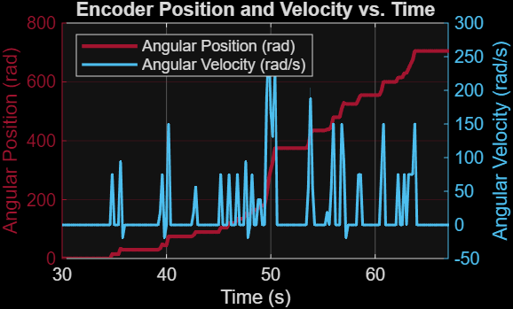

- กราฟที่ 14: กราฟแสดงตำแหน่งเชิงมุมและความเร็วเชิงมุมต่อเวลาของ Encoder CUI (2048 PPR)


- ตารางที่ 1: เปรียบเทียบคุณสมบัติระหว่าง Encoder CUI Devices (2048 PPR) vs. BOURNS (24 PPR)
คุณสมบัติ | CUI Devices AMT103-V (ที่ใช้ใน Lab) | BOURNS PEC11R-4220F-N0024
เทคโนโลยี | คาปาซิทีฟ (Capacitive) | เชิงกล (Mechanical)
Resolution (PPR) | 48 - 2048 (ปรับค่าได้) | 24 (ค่าคงที่)
ลักษณะการหมุน | หมุนเรียบ (Smooth) ต่อเนื่อง | มีขั้น (Detents) หมุนแล้วดัง "กึกๆ"
การใช้งานหลัก | ควบคุมมอเตอร์, Motion Control ความแม่นยำสูง | ปุ่มปรับเมนู (UI Navigation)
คุณภาพสัญญาณ | ยอดเยี่ยม (คมชัดและสะอาด) | ดี (อาจมี Bounce/Jitter)

4. โค้ด MATLAB Function (Wrap-around)
function accumulated_count = fcn(current_count)

persistent last_count; % เก็บค่า Count ของ step ที่แล้ว
persistent total_count; % เก็บค่าตำแหน่งสะสมทั้งหมด

% กำหนดค่าเริ่มต้น (ทำงานแค่ครั้งแรกสุด)
if isempty(last_count)
last_count = current_count;
total_count = current_count;
end

% ค่าคงที่
COUNTER_MAX = 65535;
COUNTER_HALF = 32768; % ครึ่งหนึ่งของช่วง

% คำนวณหาค่า delta
delta = current_count - last_count;

% ตรวจสอบและแก้ไข Overflow / Underflow
if (delta > COUNTER_HALF)
% เกิด Underflow (เช่น 1 -> 65534, delta ~ 65533)
delta = delta - (COUNTER_MAX + 1); % แก้ไข delta ให้ติดลบ
elseif (delta < -COUNTER_HALF)
% เกิด Overflow (เช่น 65534 -> 1, delta ~ -65533)
delta = delta + (COUNTER_MAX + 1); % แก้ไข delta ให้เป็นบวก
end

% บวกสะสมค่า delta ที่แก้ไขแล้ว
total_count = total_count + delta;

% อัปเดตค่าล่าสุด
last_count = current_count;

% ส่งค่ากลับ
accumulated_count = total_count;

end

เอกสารอ้างอิง
- SCMA Co., Ltd.: Encoder (เอ็นโค้ดเดอร์) คืออะไร หลักการทำงานเป็นอย่างไร?
https://scma.co.th/blog/post/Encoder
- PLCX Automation: โครงสร้าง Incremental Encoder
https://plcxautomation.com/%E0%B9%82%E0%B8%84%E0%B8%A3%E0%B8%87%E0%B8%AA%E0%B8%A3%E0%B9%89%E0%B8%B2%E0%B8%87-incremental-encoder/
- W Tech: Encoder (เอ็นโค้ดเดอร์) Omron
http://jwtech.co.th/activity/?p=2797
- CUI Devices AMT103-V Datasheet
https://www.alldatasheet.com/view.jsp?Searchword=Amt103-v%20datasheet&gad_source=1&gad_campaignid=163458844&gbraid=0AAAAADcdDU_DBvecrKaMshlpPYrxiEYYY&gclid=CjwKCAjw04HIBhB8EiwA8jGNbZ0C2Lk2ZZo45P8PaqiEFbRalrCINnSEEtMpznuiQLDXnSflH0We-BoC2AkQAvD_BwE
- BOURNS PEC11R-4220F-N0024
https://www.alldatasheet.com/view.jsp?Searchword=Pec11r&gad_source=1&gad_campaignid=170327939&gbraid=0AAAAADcdDU-D4n4uDunm6X06w_np8-EtM&gclid=CjwKCAjw04HIBhB8EiwA8jGNbQZ_rUuMBpeSued8qZeMAsSxknIW6ZUEy1jYJ76H1owhEfb3ILGaMxoCGSIQAvD_BwE

